Стало мышам плохо жить от кота. Что ни день, то двух, трёх заест. Сошлись раз мыши и стали судить, как бы им от кота спастись. Судили, судили — ничего не могли вздумать.
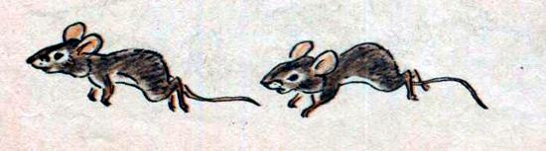
Вот одна мышка и сказала:— Я вам скажу, как нам от кота спастись. Ведь мы потому и гибнем, что не знаем, когда он к нам идёт. Надо коту на шею звонок надеть, чтобы он гремел. Тогда всякий раз, как он будет от нас близко, нам слышно станет, и мы уйдём.— Это бы хорошо, — сказала старая мышь, — да надо кому-нибудь звонок на кота надеть. Вздумала ты хорошо, а вот навяжи-ка звонок коту на шею, тогда мы тебе спасибо скажем.
